بسم الله الرحمن الرحيم

سوف نبدا بلغه الجافا 2021- 10-11

1- step = hello.java(source code ) 2- step = javac (compiler) 3=3 hello.class(byte code) 4=JVM(interpreter)

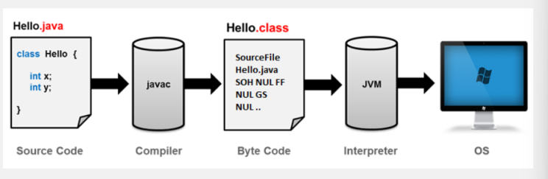

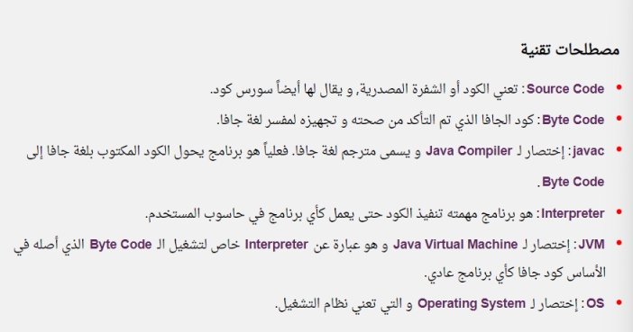

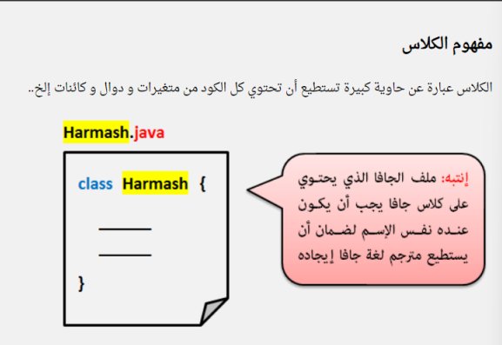

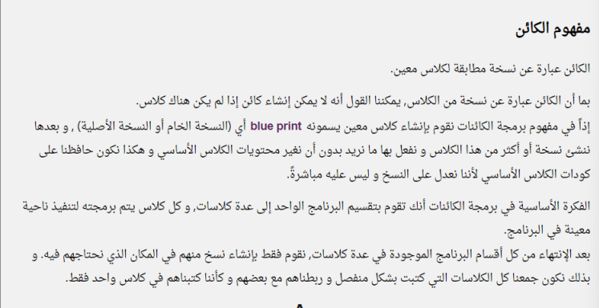

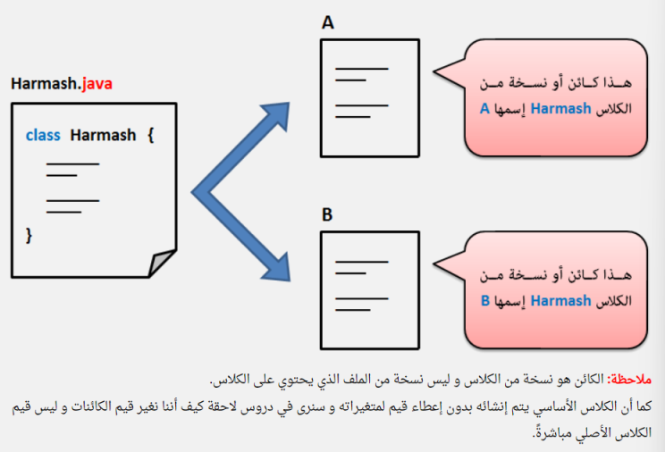

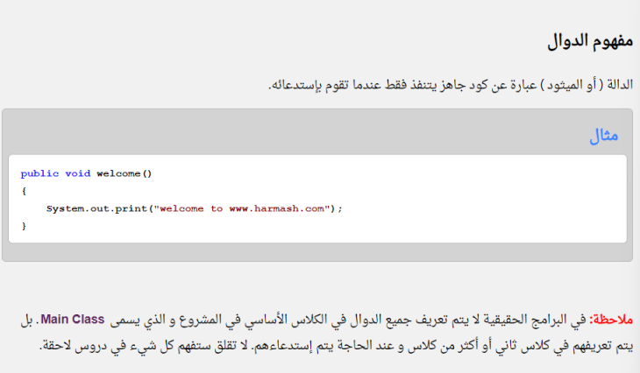

|  |  |  |
| --- | --- | --- |
| الامر | التعبير | المثال |
| Case sensitivity | تمييز الاحرف الكبيره والصغيره | gabr and Gabr ；مختلفين |
| الدوال | يجب ان يكون اسم الدالة باحرف صغيره | Public void display() |
| // /**/ /**/ | commit |  |
| A-Z a-z $ _ | مسموح الاستخدام في الاسماء والمتغيرات |  |
| True false null keyWords startNumber | يمنع الاستخدام في الاسماء والمتغيرات |  |
|  |  |  |
|  |  |  |

الكلمات المفتاحية

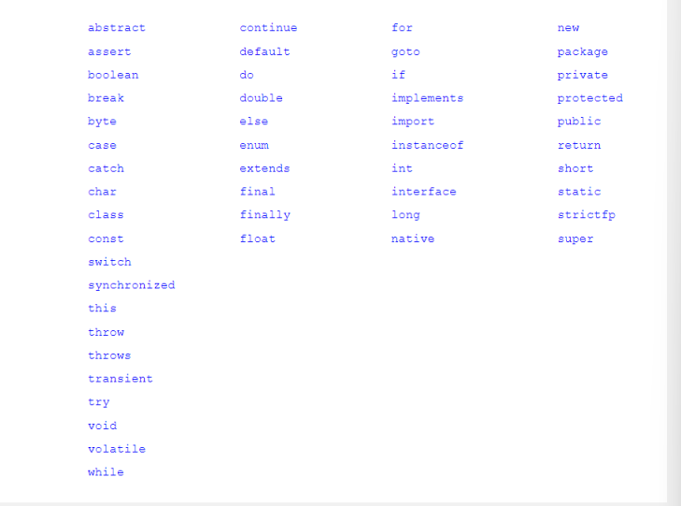

دالات الطباعه

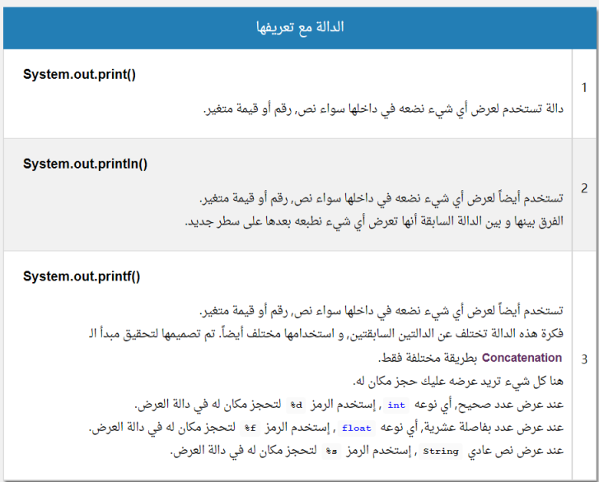

البيانات

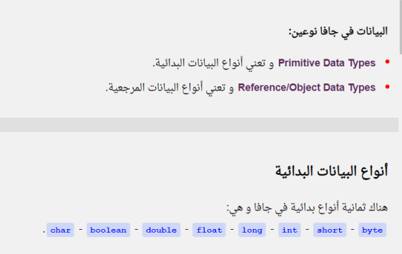

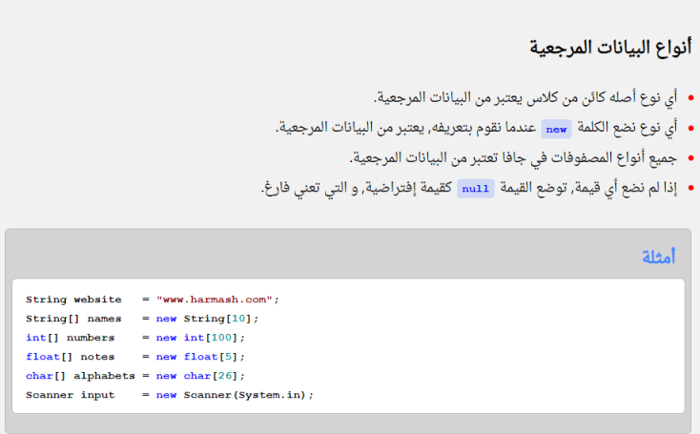

المتغيرات في جافا

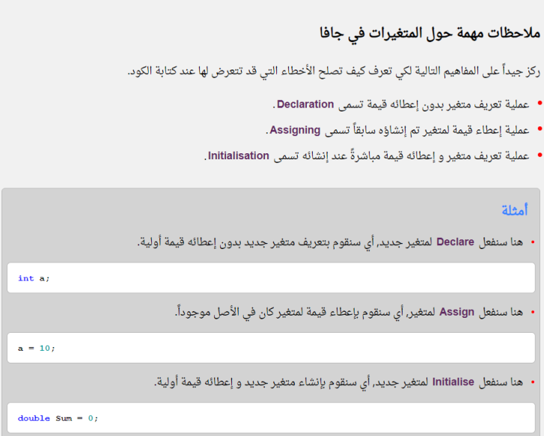

الدوال في جافا

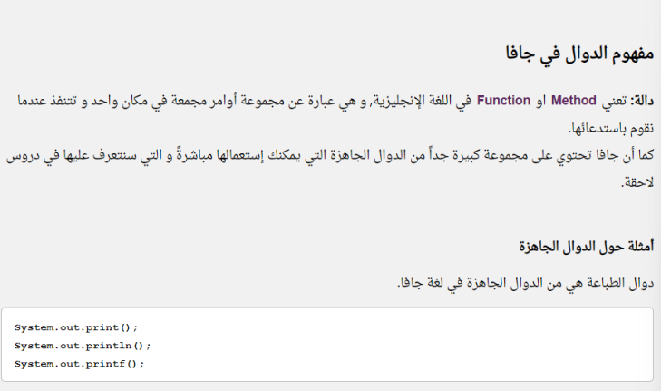

الدوال في الجافا يتم استدعاها من قبل داله الطباعة

مثل :

Public class Main{

int a (int a ){

Return a ;  
}

Public static void main(String[] args) {  
 new Main.a(3);

}

}

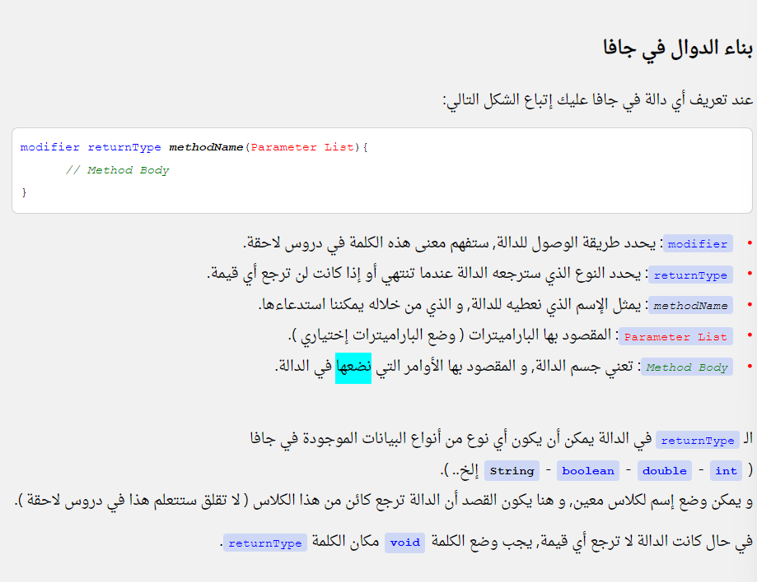

تعريف اسم الداله و استدعاها

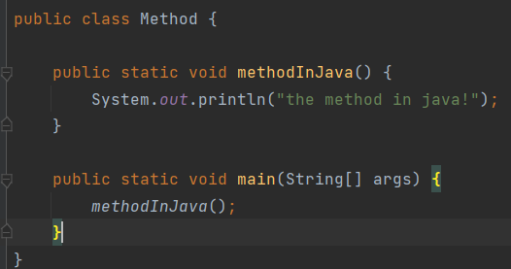

____________________________

العوامل في جافا

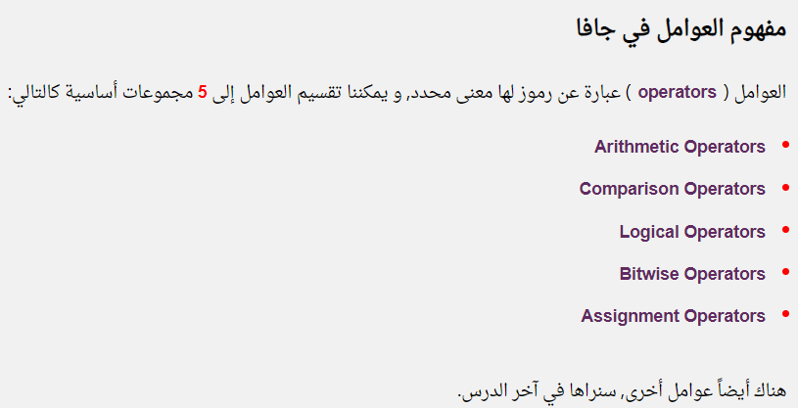

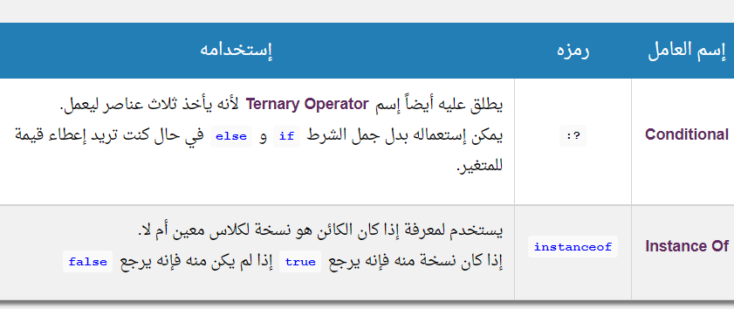

Unary-plus Operator +

يعني ضرب القميه في العامل +  
int a = 10 ;

Int b = +a ; // b = +(10) = 10